СПИСОК УЧАСТНИКОВ КРУГЛОГО СТОЛА на тему: «ДЕНЬ КАРЬЕРЫ И ПРАКТИКИ»
31 марта 2022 г. / Бишкек, КГТУ им. И. Раззакова
Кафедра «Т^шяогая консервирований»
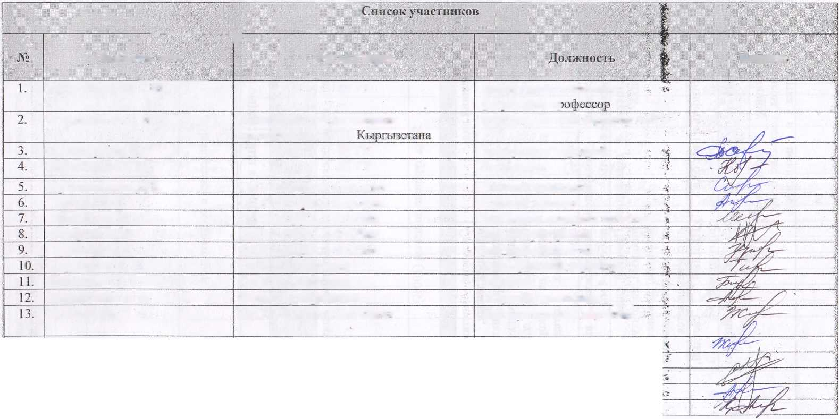

г
_{т}
Фамилия, имя
- '
Джунушалиева Т.Ш.
Организация
Под п ист
КГТУ
Декан технологического факультета, щ:

Алимжанова Д. И.
Исполнительный директор АПГГ
Ассоциация плодоовощных предприятий (АПП)
Коджегулова ДА.
КГТУ
Заведующая кафедрой
Кожобекова К.К.
КГТУ
Профессор
Султангазиева Д, Б.
ОсОО «Кыргыз Коньягы»
Главный коньячист
Асанова Б. К.
ОсОО «Кыргыз Коньягы»
Г лавный винодел
Мерканова М. А.
ОсОО «ИДЕАЛ-ФАРМ»
Зав. отдел а коi про л я качества
Назарова Е. К.
ОсОО «ИДЕАЛ-ФАРМ»
Зав. лабораториями
Урманбетов А.
ОсОО «ИДЕАЛ-ФАРМ»
Зав. производством
Торобеков М. А.
ОсОО «Адвантекс»
Коммерческий директор
Бапаева А. Т.
ОсОО «Адвантекс»
Технолог
Кадырбеков А. А.
Отдел сертификации
Ведущий специалист
Исполнительный директор
Алымбеков Ж. А.
ОсОО «Кыргыз Шампаны»
Исаева Ж. А.
ЗАО «Сут-Булак»
Менеджер по качеству
Алиев Н.
АО «Айлана»
Г енеральный дщэектрр
16, Иманкулова ДЖ. А.
КФК «Экоферма»
Генеральный директор
Абылгазиева А
ЧП «Абылгазиева»
Директор
Алымкулова Н. Б
КГТУ
Ст. преп.

